Дан рудара Србије – Писмо председника Савеза самосталних синдиката Србије
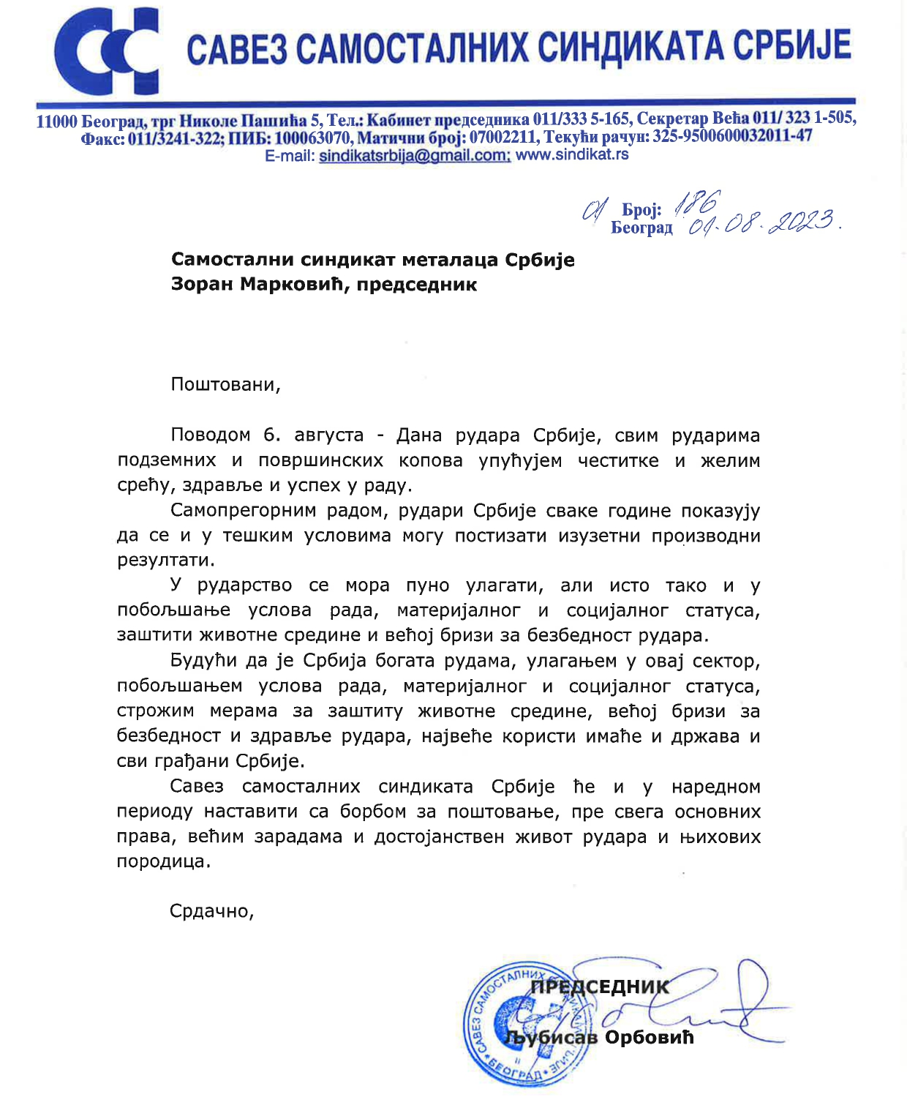
01.08.2023. год.

